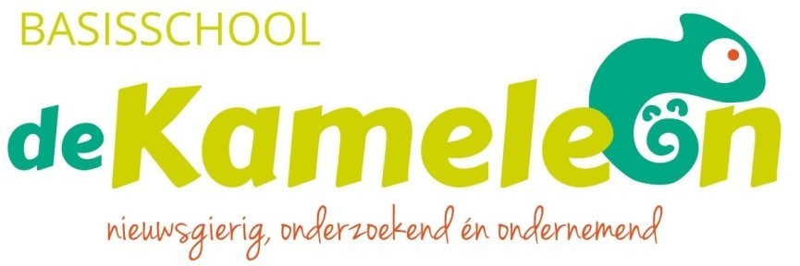
Notulen MR-vergadering 22-09-2021

Aanwezig: Anke, Klaske, Jelle, Linda, Tanja, Roeline en Karin
Notulist: Karin

- Opening en vaststelling agenda
Onze nieuwe voorzitter opent de vergadering en heet iedereen van harte welkom.

- Welkom nieuwe MR-lid
Ons nieuwe MR-lid stelt zich voor en vertelt een en ander over zichzelf.

- Vaststellen notulen en actielijst MR-vergadering 24 juni en 12 juli 2021
Notulen 24 juni: we maken de afspraak om geen namen meer in de notulen te vermelden. Wel de benaming oudergeleding en teamlid. Aan Bart wordt de map met folders gevraagd (Tanja). Verder worden de notulen goedgekeurd.
Er zijn geen notulen van de korte vergadering van 12 juli. We hebben het NPO plan aangepast in deze vergadering.

Actielijst: Zie actielijst. De meeste punten kunnen eraf. Er komen enkele punten bij.

- Evaluatie MR afgelopen jaar
Het jaarplan wordt punt voor punt besproken. Er worden een aantal items verwijderd en een aantal items worden aangepast. Iedere portefeuillehouder vertelt iets over haar eigen item. Vermeld wordt dat het communicatieplan (naar de ouders) heel goed werkt. Er wordt nog gewerkt aan een definitief plan. Afgesproken dat iedereen het MR statuut en reglement doorneemt voor de volgende vergadering. Het e-mailadres moet daarin in ieder geval nog aangepast worden: mr.kameleon@wonderwijs.nl

- GMR: notulen en agenda GMR-vergadering
Er is nog geen vergadering geweest, dus nog geen notulen.

- Agendapunten uit het jaarplan MR Kameleon 2021-2022
Speerpunten voor het komend jaar:
- NPO
- Communicatieplan
- Huisvesting (gezondheidszaken als corona, ventilatie lokalen e.d.)

Het NPO plan is aangepast. Drie scholen van Wonderwijs hebben niet met het plan ingestemd. €75,- wordt ingehouden voor kosten verzekering tijdelijke aanname personeel. €75,- reservering scholing. Deze €75,- wordt teruggegeven indien niet uitgegeven. Nu gaat er dus €625,- in plaats van €550,- naar iedere leerling. Na enige tijd evalueren. Zien we effecten? De leerkrachten gaan akkoord met dit plan. De oudergeleding gaat het eerst nog met elkaar bespreken en koppelen dit terug naar de directeur.

Plan Digitale Geletterdheid:
De werkgroep is nog niet bij elkaar geweest.

Onderwijsinspectierapport:
Afgelopen jaar was er een themabezoek van de inspectie. Het document wordt besproken. De Kameleon heeft alles goed in beeld. Er waren enkele punten waar nog naar gekeken moet worden, maar deze worden inmiddels al opgepakt.

Informatie jaarverslag Kameleon:
Dit punt wordt doorgeschoven naar de volgende vergadering. Graag doorlezen voor de volgende keer.

- WVTTK
- Iedereen kijkt zelf welke punten uit het jaarplan de volgende vergadering aan de orde komen.
- De website van de Kameleon moet geüpdatet worden.
- Alle mailing versturen vanuit het MR mailadres.

- Sluiting
Tanja sluit om 21.30 uur de vergadering.

